Jaro přichází
(Typy pro rodiče při uzavření Mateřské školy)
Země se probouzí – pozorování přírody kolem nás, co se děje na zahrádce, v parku, na horách – tání sněhu, ledu, oteplování se. Pozorujeme počasí a probouzení se života v přírodě.
Popis stromu a keře, vysvětlení rozdílů. Ukázka obrázků jednotlivých rozkvetlých stromů a dřevin. Opakování naučeného na procházce po okolí bydliště.

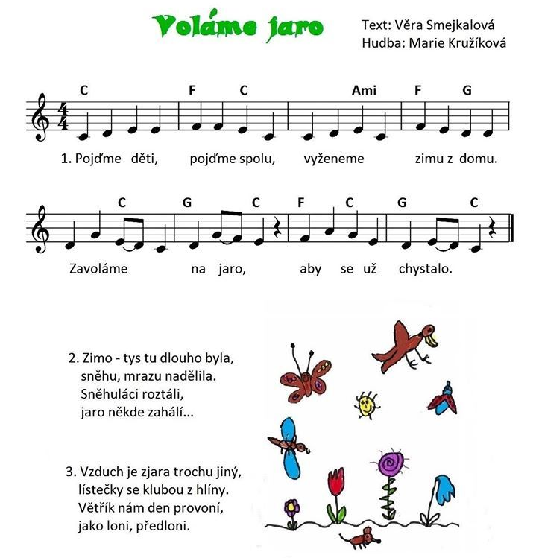

Logopedická chvilka
Posílání vzdušných pusinek, mlaskání, počítání zubů jazýčkem v ústech, pohyb jazyka do stran (další cvičení viz dokument Procvičování motoriky jazyka a mluvidel).
Hra na ozvěnu, slovní fotbal, slovní hry – jmenuj zvířátko, vytleskání slabik, doprovod na domácí hudební nástroje, např. dvě dřevěné vařečky, lahvička s rýží/korálky/pískem, šustivé sáčky navlečené na rukou…
Čteme s dětmi pohádku či kreslený příběh v časopise např. Sluníčko a ukazujeme prstem, abychom zdůraznili sledování textu či obrázků zleva doprava.
Ukázka z knihy od Aleny Schejbalové – V lese i na louce od jara do zimy - Obrázkové čtení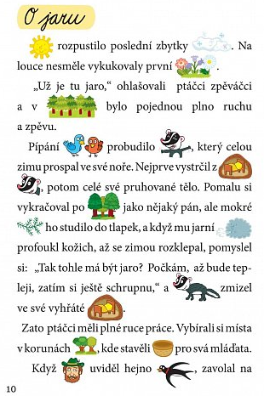
Výtvarná činnost
Figurky ze slaného těsta:
2 sklenice hladké mouky
3/4 sklenice studené vody
1 sklenici soli

Sůl a mouku nasypte do mísy. Postupně přidávejte vodu a míchejte, dokud nezískáte pružné, ale pevné těsto. Jestliže se těsto drolí, dolijte trochu vody. Jestliže se těsto příliš lepí, přidejte trochu mouky. Těsto můžete i obarvit potravinářským barvivem. Pokud chcete výrobky ještě malovat nebo dáváte přednost přírodní nahnědlé barvě, pak barvivo nepoužívejte.
Důkladně propracované těsto zabalte do igelitového sáčku, aby neosychalo.
Pro další práci s hotovým těstem si připravte dřevěný vál nebo pečicí papír. Lepší je, když si pracovní plochu posypete slabě moukou, aby se těsto nelepilo k ploše. Těsto, se kterým nebudete pracovat, nechte vždy zabalené v igelitu. Zabráníte tak jeho osychání.
Jednotlivé části vytvarovaného těsta spojujte vodou. Trochu vody naneste štětcem nebo prstem na místa, která chcete spojit. Pokud byste jednotlivé části vodou „nepřilepili“, během schnutí by mohly odpadnout.

Sušení slaného těsta
Výrobky ze slaného těsta můžete sušit rychle v troubě nebo dlouze na vzduchu.
V troubě se doporučuje sušit hotové výrobky při 50 °C 5 i více hodin. Pokud si zvolíte sušení na vzduchu, vyberte nějaké teplé místo v místnosti v blízkosti radiátoru, nebo přímo na něm, kde můžete nechat výrobky vysychat několik dní.
Důkladně vysušené těsto poznáte podle toho, že je bílé z obou stran, snadno ho oddělíte od podložky, není syrové ze spodu a nelepí.

Pečení slaného těsta
Usušené těsto potřete před pečením žloutkem, který rozkvedláte s trochou mléka. Těsto pečte nejlépe v horkovzdušné troubě při 150 °C do zhnědnutí 15–20 minut. Pokud nechcete výrobky dále barvit a chcete dosáhnout tmavší hnědé barvy, teplotu před koncem pečení zvyšte.
Hotový výrobek můžete přelakovat, nejlépe ze všech stran. Zvýšíte tak životnost výrobku.
Nenalakované výrobky ve vlhkém prostředí nasáknou vlhkost a rozdrobí se.
zdroj: https://www.skolnisvet.cz/navod-na-vyrobu-peceni-a-suseni-slaneho-testa/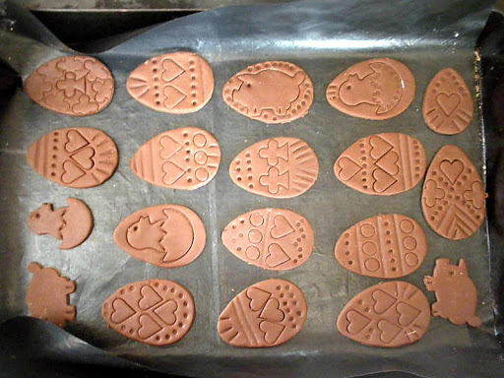

Další úkoly pro děti
- Dbáme na správné držení tužky (trojhranné tlusté pastelky)
- Dodržujeme pravidla při stříhání nůžkami a práci s lepidlem

- Úkol
Povídej mamince, jaké počasí je na obrázku (z leva doprava) a jaké dnes aktuálně venku, jaké počasí máš nejraději a jaké naopak nemáš rád. Zeptej se maminky, zda ví, co je duha? Jaké počasí je typické pro jarní období?
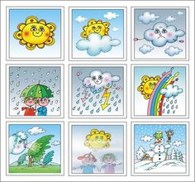
Básnička Déšť
Kap, kap, kap,
už je tomu tak.
Venku padá z nebe voda,
ne, to není žádná škoda.
Zaleje nám kytičku,
stromeček i travičku.
Nad hlavu si deštník dáme,
deštíček ten rádi máme.
2. Úkol
Vezmi taťku a povídej mu celou větou (dbáme na správné používání sloves):
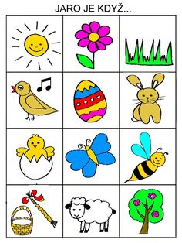

3. Úkol
Pozorně sleduj přírodu okolo sebe venku na procházce, své objevy si poznač.

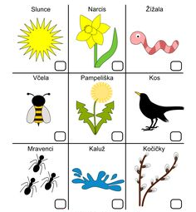

4. Úkol
Předškoláci – Urči správný počet (doplň číslo nebo správný počet teček) a vybarvi
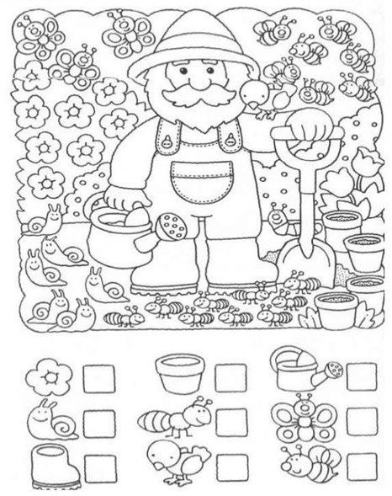

Ostatní děti – Najdi 4 rozdíly, obrázky popiš a počítej (př: kolik je kuřátek nahoře? kolik je kuřátek dole? kde je kuřátek více/méně? je slepička nahoře nebo dole? ... )
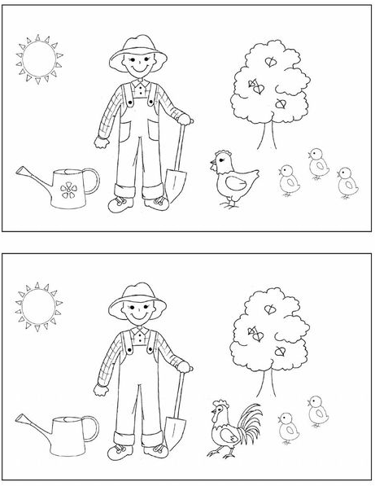

Pro naše nejmenší
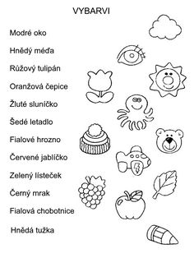

5. Úkol
Jednotlivé obrázky vybarvěte, vystříhejte a ve správném pořadí nalepte do volných okének. Popište jednotlivé obrázky.
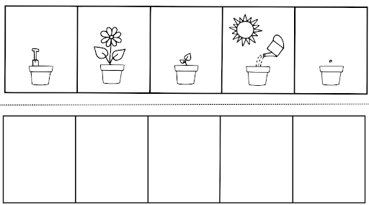

- Úkol
Opakování barev (3-4 r.) a určování polohy předmětů (5-6 r.).
Můžete skutečné hračky, míčky nebo kostky.
